Concorso di narrativa
L’immagine parla
XIII edizione - anno 2019

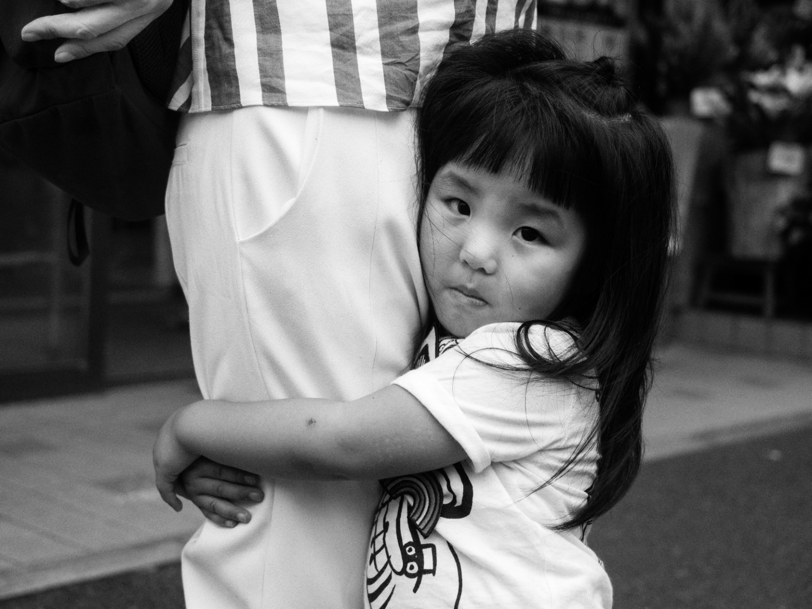

L’Associazione culturale “IL MAESTRALE” indice la XIII Edizione del Concorso di narrativa

“L’immagine parla“

Concorso che prevede la stesura di un racconto inedito il cui incipit è l’immagine fotografica riportata in testa al presente Regolamento. La stessa sarà riprodotta su materiale divulgativo che verrà distribuito, in via prioritaria, sul territorio della Provincia di Brescia, quindi a livello Regionale, nazionale ed internazionale attraverso i siti internet dedicati. L'immagine incipit per questa edizione è stata gentilmente concessa dal

Circolo Fotografico “CINEFOTOCLUB BRESCIA”

ed è di Rossella Giacomelli. Nostro obiettivo prioritario è la valorizzazione dei giovani scrittori e di tutti coloro che hanno fatto della scrittura un piacevole momento di sfogo creativo, che scava nell’interiorità, rende partecipe il lettore, trasmette pensieri, idee, sensazioni e memorie.

Regolamento

Art. 1

ll Concorso consta di una sola sezione riservata agli scrittori che hanno compiuto 18 anni.

Art. 2

I partecipanti dovranno presentare un elaborato di loro produzione, inedito, scritto in lingua italiana, eventualmente con brevi frasi in lingua straniera, ispirandosi all’immagine incipit del concorso stesso.

Art. 3

I limiti redazionali e le modalità d'invio a cui attenersi sono i seguenti:
- il testo non deve superare le 4 cartelle (formato A4), in WORD, font Calibri 12, interlinea 1,5 ;
- distanza dai margini del foglio: 2cm ogni lato;
- le eventuali citazioni testuali, riportate nell’elaborato, dovranno essere evidenziate in corsivo o tra virgolette, con le relative note editoriali tra parentesi, pena l’esclusione dal Concorso;

I testi non saranno restituiti ed i concorrenti autorizzano l’Associazione a pubblicare i loro lavori in toto o parzialmente senza richiedere compenso alcuno, pur restando, gli autori stessi, proprietari dell’opera.

- l'immagine incipit, la scheda di iscrizione ed il regolamento sono scaricabili dal sito internet www.ilmaestrale.eu. I racconti che non rispetteranno i suddetti requisiti verranno eliminati.

Art. 4

In busta chiusa dovranno essere inseriti:

- la scheda d’iscrizione allegata al regolamento, scaricabile dal sito internet, contenente
i dati anagrafici dell’autore nonché l’autorizzazione al trattamento dei dati personali (L. 196/2003 e art. 13 del GDPR (Regolamento UE 2016/679).).
- n. 1 copia del racconto, dattiloscritta, non firmata, riportante il solo titolo ed il testo;

Detti documenti saranno inviati a mezzo servizio postale entro e non oltre il 31 agosto 2019 al seguente indirizzo:
Associazione Culturale IL MAESTRALE
Via Civerchi 16
25036 PALAZZOLO S/OGLIO (Brescia)
E' obbligatorio trasmettere il testo del racconto e la scheda d’iscrizione all’indirizzo
e-mail: info@ilmaestrale.eu.

il rispetto dei termini di scadenza farà fede il timbro postale o la data di invio dell’e-mail; dei due, il più favorevole al concorrente.
Art. 5

Le opere saranno valutate, a giudizio insindacabile ed inappellabile, da una Giuria costituita da cinque membri nominati dall’Associazione Il Maestrale, compreso il Presidente della Commissione, anch’esso nominato dal consiglio direttivo dell’associazione. Il voto del Presidente della Commissione ha valore doppio.

Art. 6

La Giuria sceglierà un’opera vincitrice, il secondo e terzo classificato e sette racconti giudicati significativi;
allo scrittore vincitore verrà assegnato un PREMIO consistente in € 800,00.
al secondo classificato € 300,00; al terzo classificato € 200,00.
l racconti premiati e quelli segnalati saranno pubblicati sul sito internet dell’Associazione. Tutti i racconti pervenuti e ritenuti idonei alla pubblicazione da parte dei membri della Giuria saranno raccolti in un volume; il titolo della raccolta corrisponderà al titolo del racconto vincitore che aprirà la raccolta stessa. L’opera vincitrice e la pubblicazione saranno presentati, con cerimonia pubblica, a Palazzolo s/Oglio, il giorno

sabato 16 novembre 2019, ore 16,30

presso il Salone Espositivo della Biblioteca Civica di Palazzolo sull’Oglio

Art. 7

L’esito del concorso sarà opportunamente pubblicizzato attraverso gli organi di stampa ed altri media in data che verrà stabilita dal presidente della Giuria ed i partecipanti potranno visionare il nome degli scrittori classificati nei primi dieci nel sito internet www.ilmaestrale.eu.
Il 1° classificato sarà avvisato tramite lettera raccomandata o telegramma. Il 2° e 3° classificato e gli scrittori i cui racconti sono stati segnalati dalla Giuria, saranno avvisati telefonicamente e via email.

Art. 8
L’Associazione Il Maestrale si riserva la facoltà e il diritto di pubblicare, per intero o in forma parziale, tutto il materiale ammesso al Concorso, in particolare l’opera vincitrice e quelle segnalate.

Art. 9

Ad insindacabile giudizio è facoltà della Giuria non scegliere i/il vincitori/e nel caso in cui non vi siano i presupposti di qualità nella stesura dei racconti.

Art. 10

La partecipazione al concorso implica l’accettazione del presente Regolamento.

